Отчёт по лабораторной работе №4

Дисциплина: Операционные системы

Мишина Анастасия Алексеевна

Содержание

# 1 Цель работы

Приобретение практических навыков взаимодействия пользователя с системой по- средством командной строки.

# 2 Выполнение лабораторной работы

Для начала переходим в домашний каталог и узнаем его полное имя с помощью команды pwd (рис. [1]).

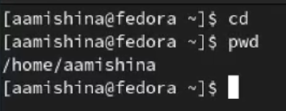

Figure 1: Полное имя домашнего каталога

Переходим в каталог /tmp и используем команду ls с разными опциями, чтобы посмотреть содержимое каталога. ls (рис. [2]) - файлы и каталоги. ls -a (рис. [3]) - файлы и каталоги (со скрытыми). ls -l (рис. [4]) - дополнительно показываются права доступа, владелец, время изменения файлов и тд.

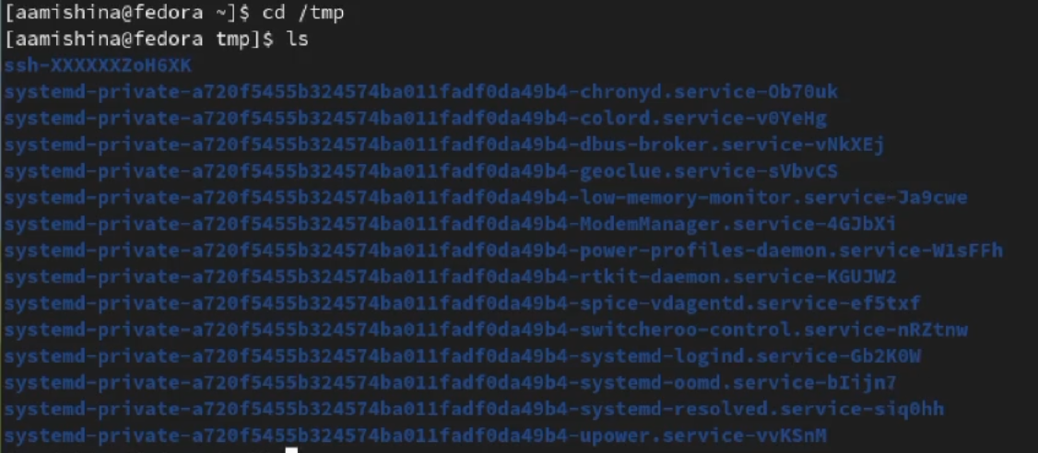

Figure 2: ls

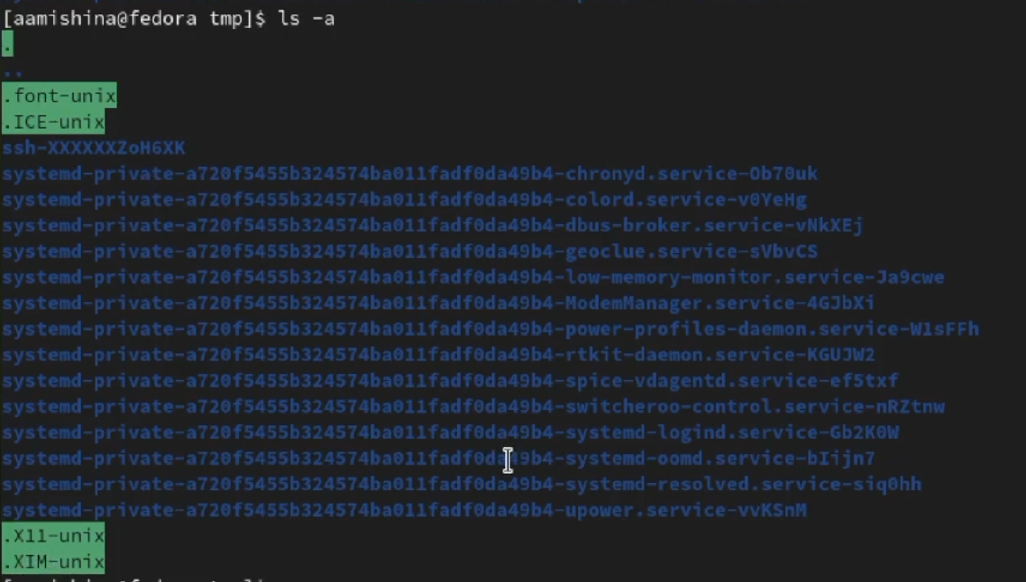

Figure 3: ls -a

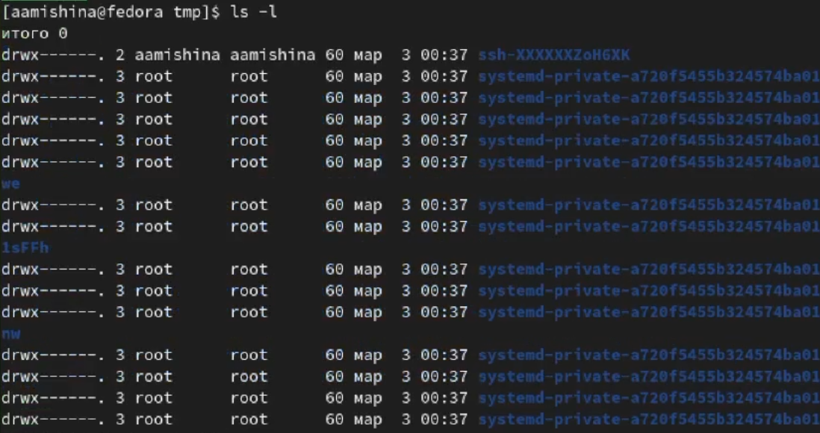

Figure 4: ls -l

Переходим в каталог /var/spool и пишем команду ls. Как видим нужного подкаталога cron нет (команда ls -a также не вывела его) (рис. [5]).

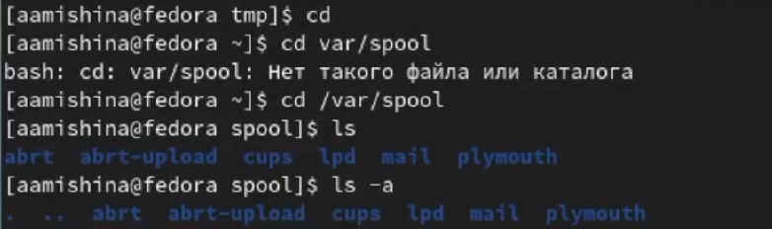

Figure 5: Поиск каталога cron

Переходим обратно в домашний каталог и выводим все его содержимое. Как видно на скриншоте я являюсь владельцем всех файлов и подкаталогов (рис. [6]).

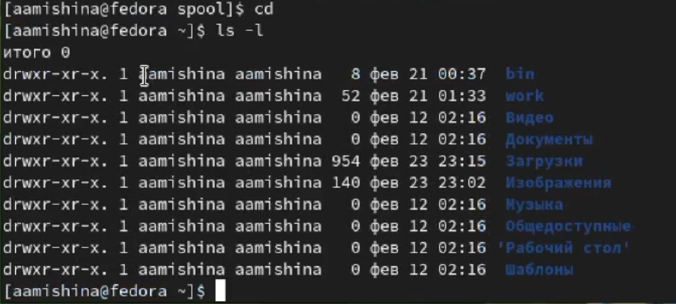

Figure 6: Узнаем кто владелец файлов

В домашнем каталоге создаем каталог newdir. В нем создаем новый каталог morefun (рис. [7]).

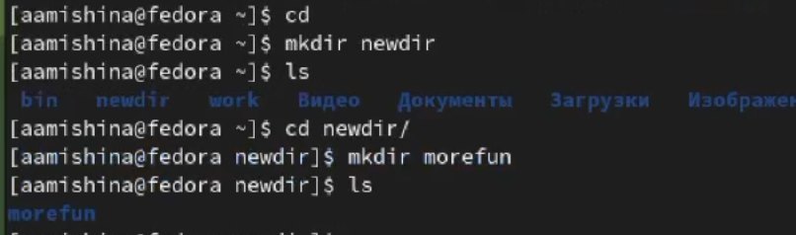

Figure 7: Создание каталогов newdir и morefun

В домашнем каталоге одной командой создаем новые каталоги (mkdir): letters, memos, misk. Затем удаляем их также одной командой (rmdir) (рис. [8]).

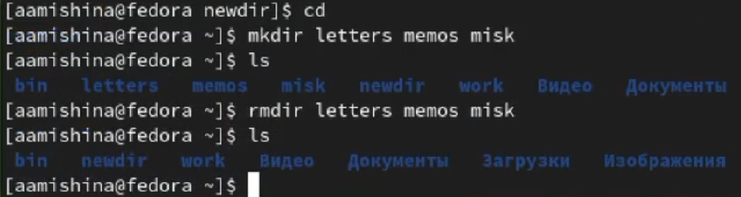

Figure 8: Создание и удаление каталогов letters, memos, misk

Пробуем удалить newdir командой rm. Видим, что это не получается (рис. [9]).



Figure 9: Попытка удалить newdir

Из домашнего каталога удаляем каталог morefun с помощью команды rmdir. Удостоверяемся в удалении каталога (рис. [10]).

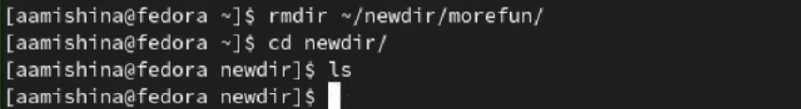

Figure 10: Удаляем каталог morefun

Вводим команду man ls. Видим, что для просмотра содержимого не только в каталогах, но и в подкаталогах, входящих в каталог нужно использовать опцию -R (рис. [11]). А для сортировки по времени последнего изменения нужна опция -t (рис. [12]).

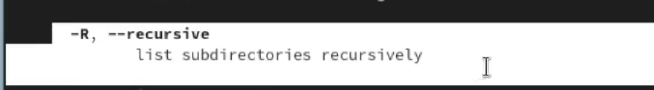

Figure 11: ls -R



Figure 12: ls -t

Проверим эти опции. ls -R (рис. [13]. ls -t (рис. [14].

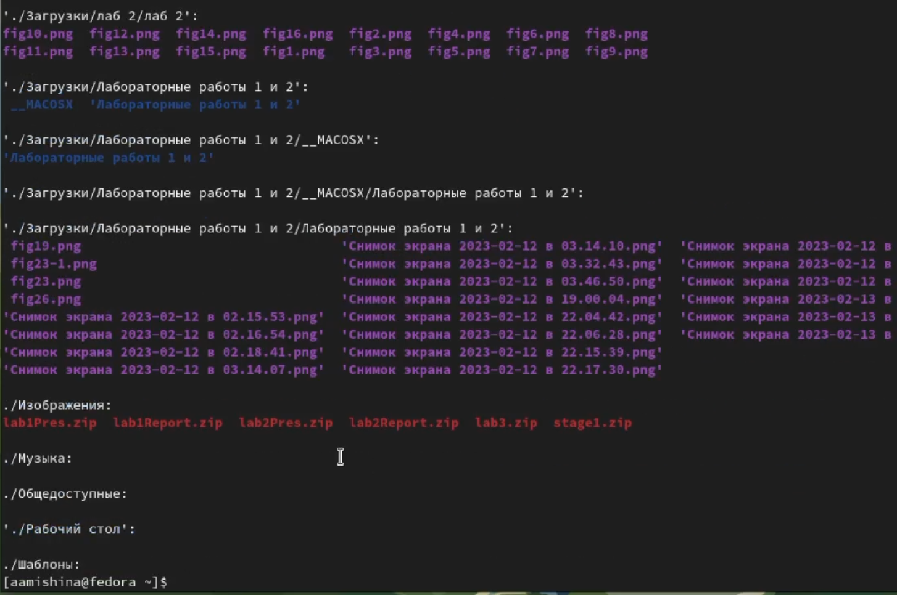

Figure 13: ls -R

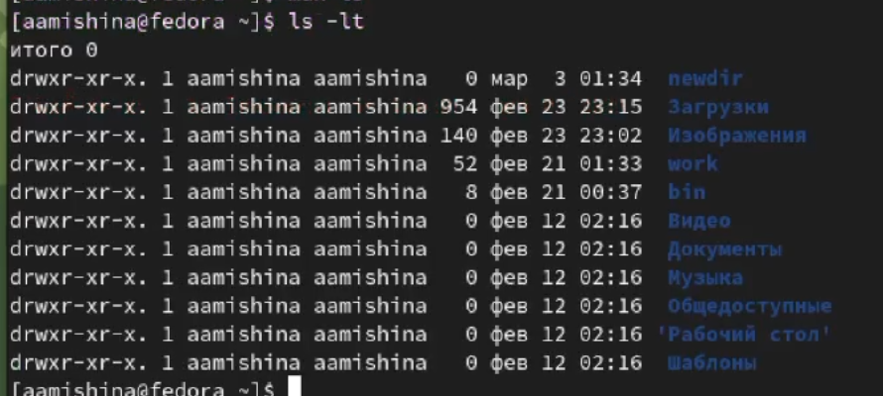

Figure 14: ls -t

Используем команду man для просмотра команд: cd, pwd, mkdir, rmdir, rm (рис. [13]). cd - позволяет перемещаться между каталогами и подкаталогами. pwd - позволяет узнать путь до каталога. mkdir - функция для создания директории. rmdir - позволяет удалять директории. rm - функция для удаления файлов и каталогов, в которых есть файлы (с помощью дополнительной опции).

Опции cd:

* -L. Переходить по символическим ссылкам. Данное поведение используется по умолчанию.
* -P. Разыменовывать символические ссылки. В данном случае, если осуществляется переход на символическую ссылку, которая указывает на директорию, то в результате команда cd изменит текущую рабочую директорию на директорию, указанную в качестве параметра (то есть ссылка будет разыменована).
* -P -e. Выйти с ошибкой, если директория, в которую осуществляется переход, не найдена.

Опции pwd:

* -L, –logical - брать директорию из переменной окружения, даже если она содержит символические ссылки;
* -P - отбрасывать все символические ссылки;
* –help - отобразить справку по утилите;
* –version - отобразить версию утилиты.

Опции mkdir:

* -m=MODE (–mode=MODE). Устанавливает права доступа для создаваемой директории.
* -p (–parents). Создать все директории, которые указаны внутри пути. Если какая-либо директория существует, то предупреждение об этом не выводится.
* -v (–verbose). Выводить сообщение о каждой создаваемой директории.
* -Z. Установить контекст SELinux для создаваемой директории по умолчанию.
* –context[=CTX]. Установить контекст SELinux для создаваемой директории в значение CTX
* –help. Показать справку по команде mkdir
* –version. Показать версию утилиты mkdir

Опции rmdir:

* -p, –parents. Удалить каталог и его родителей
* -v, –verbose. Выводить диагностику для каждого обработанного каталога

Опции rm:

* -f или –force. Игнорировать несуществующие файлы и аргументы. Никогда не выдавать запросы на подтверждение удаления.
* -i. Выводить запрос на подтверждение удаления каждого файла.
* -I. Выдать один запрос на подтверждение удаления всех файлов, если удаляется больше трех файлов или используется рекурсивное удаление. Опция применяется, как более «щадящая» версия опции -i
* -r или -R или –recursive. Удаление директорий и их содержимого. Рекурсивное удаление.
* -d или –dir. Удалять пустые директории.
* -v или –verbose. Выводить информацию об удаляемых файлах.

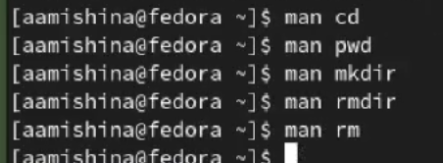

Figure 15: Использование команды man

Используем команду history. Видим список недавно использованных команд (рис. [16]).

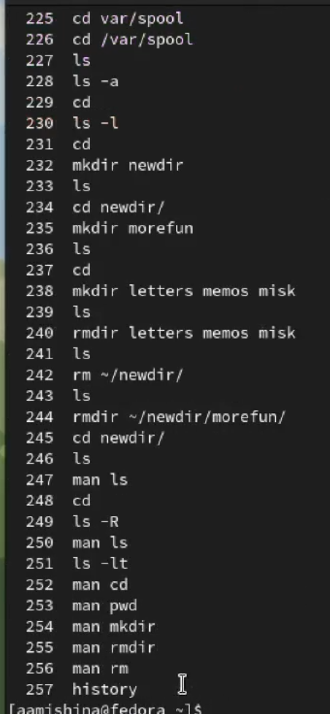

Figure 16: Использование команды history

Выполняем модификацию нескольких команд. В команде номер 249 меняем опцию -R на опцию -F (рис. [17]). А в команде номер 247 меняем ls на pwd (рис. [18]).

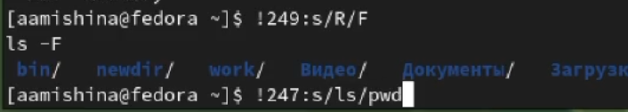

Figure 17: Модификация нескольких команд

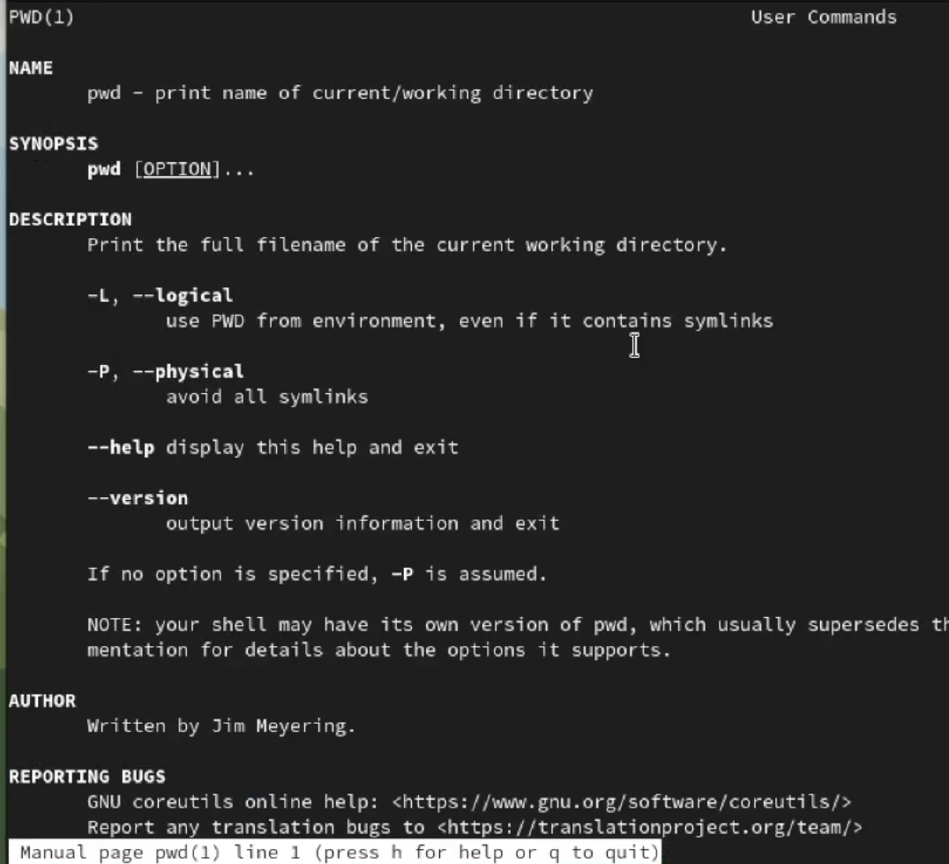

Figure 18: Появилось окно pwd

# 3 Выполнение заданий самостоятельной работы

Контрольные вопросы:

1. Что такое командная строка?

Это специальная программа, которая позволяет управлять компьютером путем ввода текстовых команд с клавиатуры.

1. При помощи какой команды можно определить абсолютный путь текущего каталога? Приведите пример.

При помощи команды realpath. Например, если ввести realpath timeout, то выведется следующий путь: /home/mial/bin/timeout.

1. При помощи какой команды и каких опций можно определить только тип файлов и их имена в текущем каталоге? Приведите примеры.

Только тип файлов и их имена в текущем каталоге можно определить с помощью команды ls -F.

1. Каким образом отобразить информацию о скрытых файлах? Приведите примеры.

Информацию о скрытых файлах можно отобразить с помощью команды ls -a. Пример есть в моих скриншотах к этой лабораторной работе.

1. При помощи каких команд можно удалить файл и каталог? Можно ли это сделать одной и той же командой? Приведите примеры.

Удаление каталогов - rmdir. Удаление файлов - rm. Можно удалить каталог с файлами командой rm -r /имя каталога/.

1. Каким образом можно вывести информацию о последних выполненных пользователем командах? работы?

С помощью команды history.

1. Как воспользоваться историей команд для их модифицированного выполнения? При- ведите примеры.

При выводе истории команд можно увидеть номера выполнения команд. Модифицировать можно следующим образом: !:s//. Пример: !290:s/F/a.

1. Приведите примеры запуска нескольких команд в одной строке.

Это можно делать в таких командах, например, как: mkdir, rmdir, ls.

1. Дайте определение и приведите примера символов экранирования.

Экранирование - замена в тексте управляющих символов на соответствующие текстовые подстановки. Один из видов управляющих последовательностей. Пример символа: ““.

1. Охарактеризуйте вывод информации на экран после выполнения команды ls с опцией

После выполнения команды ls с опцией l выводится подробный список файлов, в котором отображается владелец, группа, дата создания, размер и т.д.

1. Что такое относительный путь к файлу? Приведите примеры использования относи- тельного и абсолютного пути при выполнении какой-либо команды.

Относительный путь к файлу - это путь к файлу относительно текущей папки. При использовании команды pwd на экран выведется относительный путь текущей директории, а при команде realpath на экран выведется абсолютный путь текущей директории.

1. Как получить информацию об интересующей вас команде?

С помощью команды man.

1. Какая клавиша или комбинация клавиш служит для автоматического дополнения вводимых команд?

Для автоматического дополнения вводимых команд служит клавиша man.

# 4 Выводы

В ходе выполнения данной лабораторной работы я приобрела практические навыки по взаимодействию пользователя с системой посредством командной строки. Также мне удалось составить отчет, прикрепив скриншоты, которые я делала во время выполнения задания.